MENDOZA
SOLO SERVICIOS
04 DIAS / 03 NOCHES
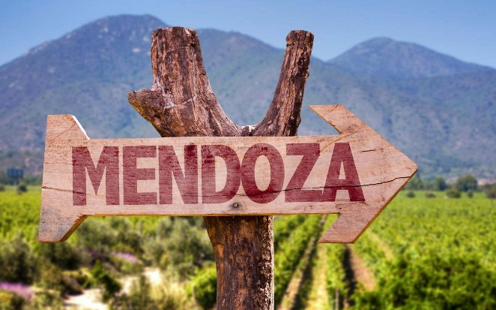

Programa incluye:

- Traslados Aeropuerto / Hotel / Aeropuerto en servicio.
- 03 noches de alojamiento con desayunos.
- Tour de Bodegas y Aceiteras.

PRECIO POR PERSONA EN DOLARES AMERICANOS:

HOTELES | MON | Simple | N.A. | Doble | N.A. | Triple | N.A. | VIGENCIA
 |  |  | Simple |  | Doble |  | Triple
RAICES ACONCAGUA 4* | USD | 333 | 93 | 195 | 47 | - | - | 02ENE-29FEB
AMERIAN EXECUTIVE 4* | USD | 337 | 94 | 199 | 47 | 182 | 42 | 02ENE-29FEB
NH CORDILLERA 4* | USD | 375 | 107 | 213 | 53 | - | - | 02ENE-29FEB
INTERCONTINENTAL 5* | USD | 408 | 118 | 229 | 59 | 280 | 76 | 02ENE-29FEB
SHERATON MENDOZA 5* | USD | 467 | 138 | 257 | 69 | 231 | 60 | 02ENE-29FEB

NOTAS IMPORTANTES:

Referente al paquete:

- Para viajar según vigencia de cada hotel (Ver Cuadro).
- Tarifas sujetas a cambios sin previo aviso.
- Tarifas de Niño. Consultar.
- Habitación Estándar. Servicios en Regular.
- Traslados NO aplica para vuelos nocturnos, estos tendrán suplemento. Consultar.
- Las cancelaciones están sujetas a la no devolución parcial o total de la reserva. Consultar.
- No Show: Si el pasajero no se presenta en el Hotel, se aplicará penalidad total.
- Blackouts: Consultar. Reconfirmar si aplican para Semana Santa, Feriados, Congresos, Vacaciones de Invierno, Navidad, Año Nuevo, Carnaval, etc.
- Sujeto a variación sin previo aviso y disponibilidad al momento de reservar.
- Tarifas válidas para pasajeros viajando por Turismo (individuales).
- A tener en cuenta, si un pasajero es NO SHOW, el gasto de cancelación o el alojamiento no utilizado efectivamente, NO TIENE DEVOLUCION DE IVA y/o deberá pagar el impuesto del 21% a Domireps y gastos administrativos, bajo ningún concepto NOS HACEMOS RESPONSABLE DEL 21% DE IVA en caso que no pueda cobrársele al pasajero.
- A partir del día 02 de Enero de 2017 se debe adjuntar al pedido de reserva la copia legible (en formato pdf) de los pasaportes o documento de identidad válidos de cada uno de los pasajeros que viajen. Y al momento del Check in deberá presentar la misma documentación junto con el comprobante con sello migratorio. Esta información es fundamental para la aplicación de la tarifa reintegro de IVA (Impuesto al Valor Agregado) exclusivamente en alojamiento, solo para turistas extranjeros no residentes. En caso de NO SHOW o cancelación fuera de término se aplicará el IVA correspondiente junto a los gastos previstos por el hotel.

ITINERARIO

DÍA 01 MENDOZA
Llegada a Mendoza y traslado al Hotel.

DÍA 02 MENDOZA
Desayuno. Recorrido por el oasis agrícola mendocino y zonas de cultivo de la vid. Visitaremos 2 importantes y tradicionales establecimientos vitivinícolas, Vistandes y Don Arturo, la primera más industrializada y de mayor envergadura, en la segunda podremos observar procedimientos tradicionales, ya que se trata de una bodega mucho más pequeña y artesanal. En ambas tendremos oportunidad de degustar sus exquisitos productos. Luego se visitará la fábrica de aceite de oliva Pasrai en donde degustaremos su tradicional aceite de oliva y podremos adquirir sus productos en el mismo establecimiento. Nos dirigiremos luego a la Iglesia de la Carrodilla (no en todos los casos se visita) donde se encuentra la Virgen del mismo nombre, patrona de los viñedos.

DÍA 03 MENDOZA
Desayuno. Día libre para Disfrutar la Ciudad o bien pueden tomar paseos opcionales como Tour de Alta Montaña Full Day, Bodegas e Iglesia de la Carrodilla, FD Spa Termas Cacheuta, etc.-

DÍA 04 MENDOZA
Desayuno en el Hotel. Traslado al Aeropuerto de Mendoza, para tomar vuelo rumbo al próximo destino.

GENERALES:

- Tarifas NO son válidas para: Semana Santa, Fiestas Patrias, Navidad, Año Nuevo, grupos, fines de semana largos, días festivos en Perú y en destino, ferias, congresos y Blackouts.
- Tarifas solo aplican para peruanos y residentes en el Perú. Caso contrario, se podrá negar el embarque o cobrar al pasajero un nuevo boleto en la clase disponible.
- Servicios en Regular. No reembolsable, no endosable, ni transferible. No se permite cambios.
- Precios sujetos a variación sin previo aviso, tarifas pueden caducar en cualquier momento, inclusive en este instante por regulaciones del operador o línea aérea. Sujetas a modificación y disponibilidad al momento de efectuar la reserva. Consultar antes de solicitar reserva.
- Los traslados aplican para vuelos diurnos, no aplica para vuelos fuera del horario establecido (nocturno), para ello deberán aplicar tarifa especial o privado. Consultar.
- Pasajeros que no se presenten en el horario marcado para sus Traslados y/o Tours, el operador entenderá que han desistido del mismo. No habrá reintegro alguno, ni reclamos posteriores.
- Todas las cortesías son No reembolsables en caso no se brinden y están sujetas a variación.
- El Hotel se reserva el derecho de asignar la ubicación y acomodación de las habitaciones según la disponibilidad del Hotel en el Check In. Toda solicitud especifica estará sujeta a disponibilidad y no se podrá garantizar. Habitaciones triples o cuádruples solo cuentan con dos camas.
- Tarifas válidas para pasajeros de turismo, no validad para grupos, incentivos, ni corporativos.

- El pasajero se hace responsable de portar los documentos solicitados para realizar viaje (vouchers, boletos, entre otros) emitidos y entregados por el operador. Es indispensable contar con el pasaporte vigente con un mínimo de 6 meses posterior a la fecha de retorno.
- Domireps no se hace responsable por las acciones de seguridad y control de aeropuerto, por lo que se solicita presentar y contar con la documentación necesaria al momento del embarque y salida del aeropuerto. Visas, permisos notariales, entre otra documentación solicitada en migraciones para la realización de su viaje, son responsabilidad de los pasajeros.
- Todos los niños o jóvenes menores de 18 años deberán presentar documento de identificación mismo que estén con ambos padres. Caso estén viajando solamente con uno de los padres la autorización deberá ser con permiso notarial juramentado.
- Impuestos & Tasas Gubernamentales deberán ser pagados en destino por el pasajero.
- Domireps no se hace responsable por los tours o servicios adquiridos a través de un tercero inherente a nuestra empresa, tampoco haciéndose responsable en caso de desastres naturales, paros u otro suceso ajeno a los correspondientes del servicio adquirido. El usuario no puede atribuirle responsabilidad por causas que estén fuera de su alcance. En tal sentido, no resulta responsable del perjuicio o retraso por circunstancia ajenas a su control (sean causas fortuitas, fuerza mayor, pérdida, accidentes o desastres naturales, además de la imprudencia o responsabilidad del propio pasajero). Tipo de cambio s/.3.50 soles.
- Tarifas, queues e impuestos aéreos sujetos a variación y regulación de la propia línea aérea hasta la emisión de los boletos.
- Precios y taxes actualizados al día 23 de Diciembre del 2019.

